网站修改，UI、文案和细节

1.星号、选择按钮和文本之间的顺序加多（太挤了）

星号和文本之间加2个空格

2.竖排排版对齐，文字跟文字对齐

选中按钮和文本之间加2个空格间距，设备列表之间加10px间距

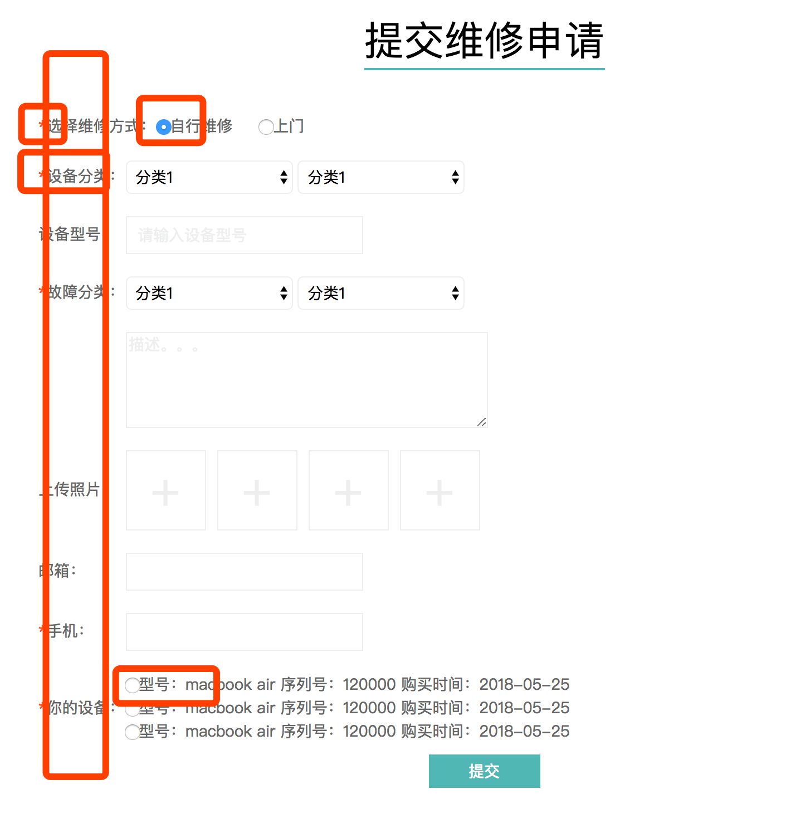

~~3.主页欢迎语修改为“欢迎！”（不要请先登录）~~

~~欢迎语句，未登录时直接用“欢迎！”两个字~~

~~4.地理位置icon和“上海”文字之间隔太远~~（应与后面 购物车icon和文字距离一致）。同时这三个元素的间距应该一致。地理位置图标和购物车图标清晰度不够，地理位置图标没有显示全。  
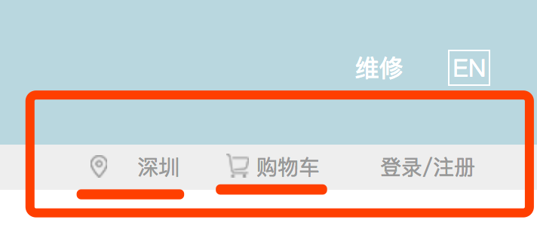

5.灰色条幅（上下）加宽

灰色条幅高度增加一倍

6.灰色条幅和图片的间隔加宽，约等于下方图片和“供应商品”的距离。

~~7.美承Logo和右边导航栏第一个标题“关于我们”的间隔应该等于后面所有导航的平均间隔~~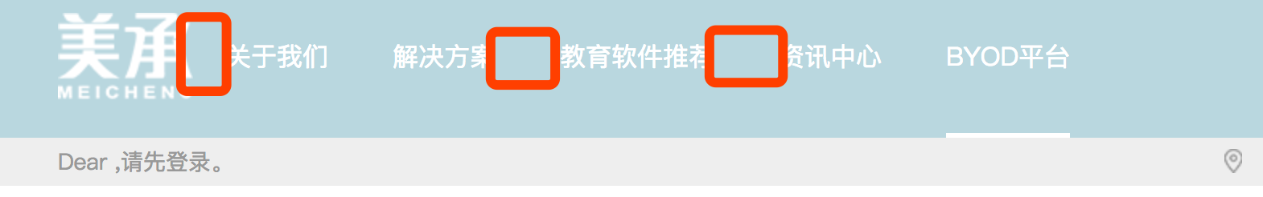

~~8.价格都需要添加逗号为千位分隔符：~~

